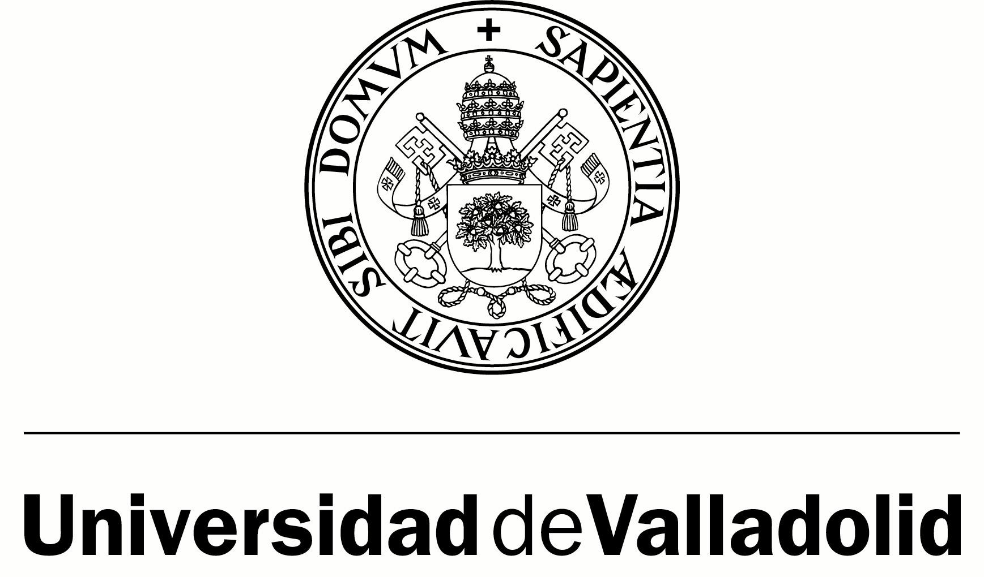

AYUDAS PARA LA FORMACIÓN DE PERSONAL INVESTIGADOR DE LA UNIVERSIDAD DE VALLADOLID

INFORME DE REINCORPORACIÓN A LA BECA

Departamento/Instituto LOU al que se adscribe la ayuda:

Nombre y Apellidos del director/a de la beca:

INFORMA:

Que tras finalizar su interrupción temporal,
D./Dª. :
Con NIF/NIE:
se ha reincorporado a la beca con fecha:

En
(lugar y fecha)

Firma:

Vº Bº
El/la director/a del Departamento/Instituto
(Firma y sello)

Fdo.:

